**Министерство науки и высшего образования Российской Федерации**

Федеральное государственное автономное образовательное учреждение

высшего образования «Уральский федеральный университет

имени первого Президента России Б.Н. Ельцина»

Институт радиоэлектроники и информационных технологий - РТФ

Центр ускоренного обучения

Отчет по лабораторной работе № 2

по дисциплине «Программирование»

Старший преподаватель: Н.А. Архипов

Студент гр. РИВ-120938у Д.А. Зиганшин

Екатеринбург 2022

**ЛАБОРАТОРНАЯ РАБОТА No 2**

«Знакомство с языком программирования Java»

**Цель:** получить представление о написании программ на языке программирования Java с использованием среды разработки IntelliJ Idea

**Описание задачи:**

1. Напишите программу, которая проверяет, делится ли введенное Пользователем число на 3.

2. Напишите программу, которая проверяет, удовлетворяет ли введенное пользователем число следующим критериям: при делении на 5 в остатке получается 2, а при делении на 7 в остатке получается 1.

3. Напишите программу, которая проверяет, удовлетворяет ли введенное пользователем число следующим критериям: число делится на 4, и при этом оно не меньше 10.

4. Напишите программу, которая проверяет, попадает ли введение пользователем число в диапазон от 5 до 10 включительно.

5. Напишите программу, которая проверяет, сколько тысяч во введенном пользователем числе (определяется четвертая цифра справа в десятичном представлении числа).

6. Напишите программу, которая проверяет, удовлетворяет ли введенное пользователем число следующим критериям: при делении на 5 в остатке получается 2, а при делении на 7 в остатке получается 1.

**Ход выполнения:** скриншоты кода каждой из программ в хронологическом порядке.

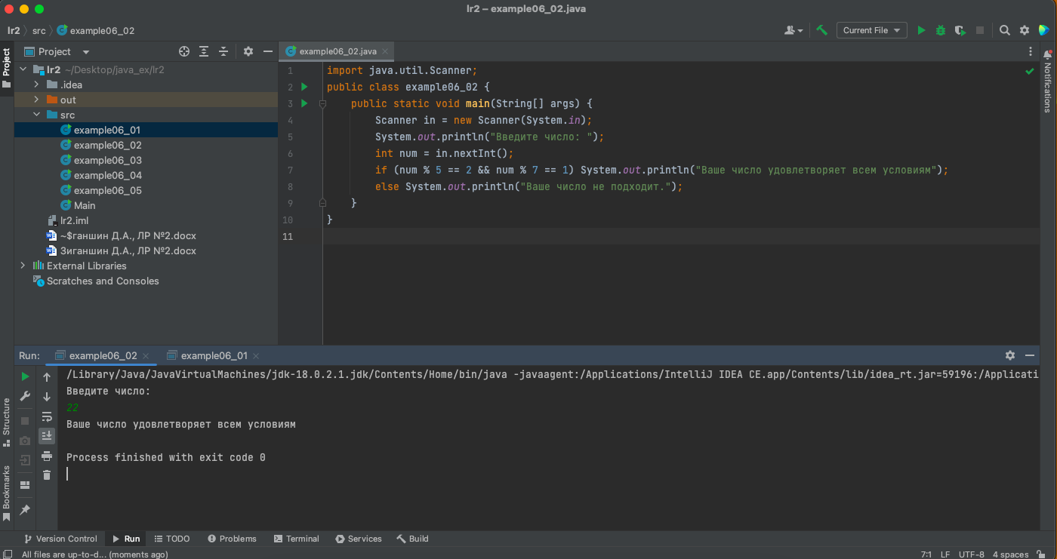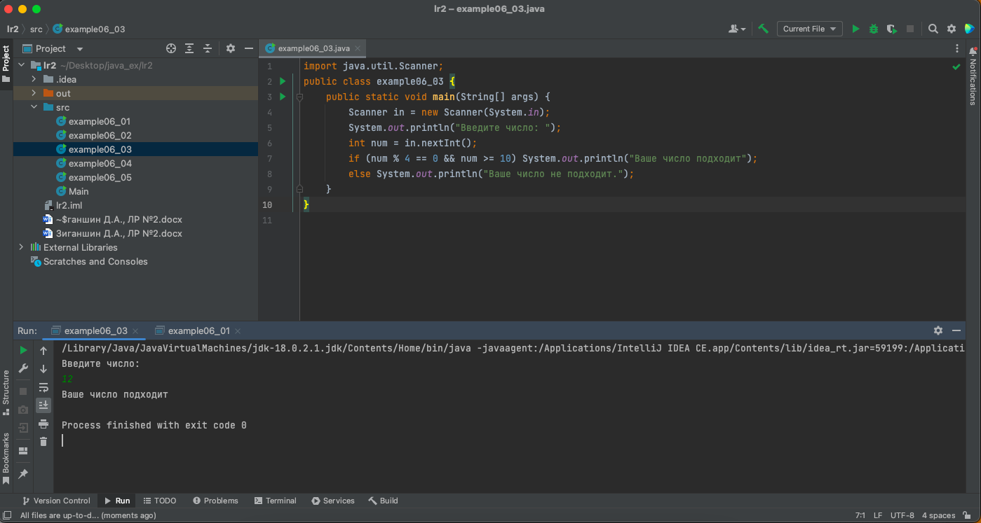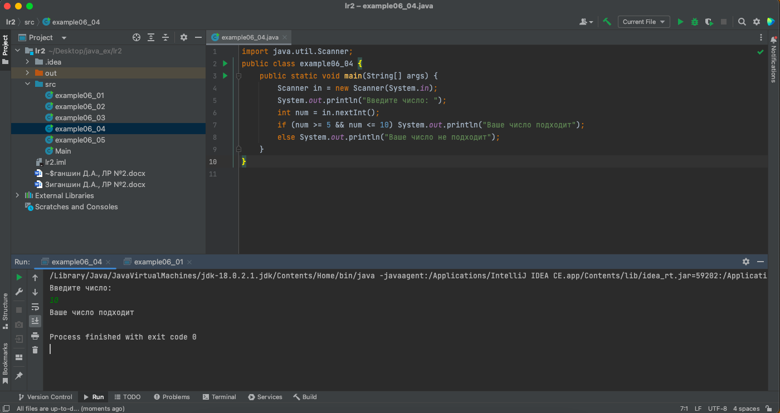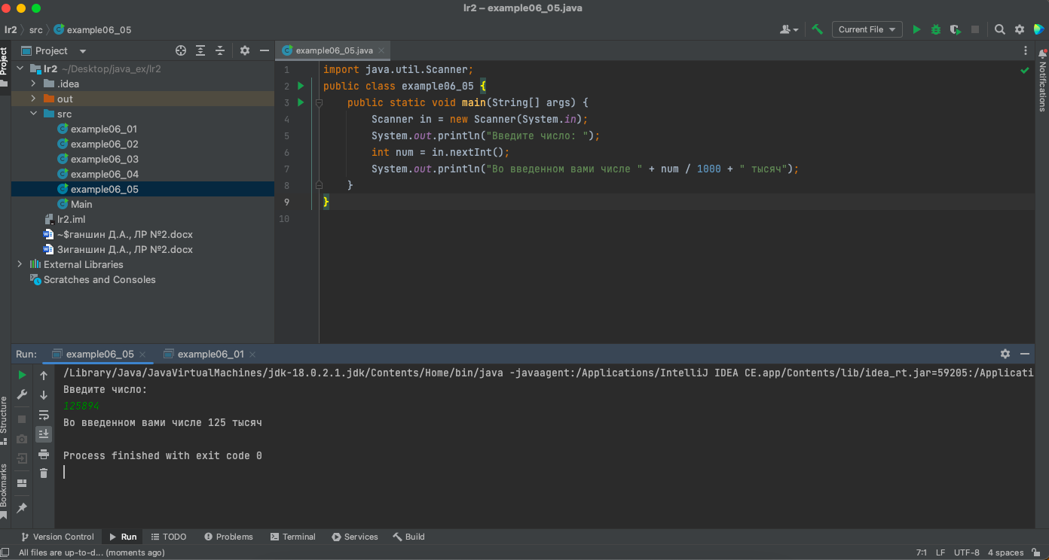

**Вывод:** В процессе выполнения работы было получено представление о написании программ на языке Java с использованием среды разработки IntelliJ Idea.